
«Закладчики» тоже плачут…

Наркомания и наркобизнес – это «тихая» война против человечества, где наркотики являются смертельным оружием, уносящим жизни и ломающим судьбы наших детей.
Уважаемые родители!

Несмотря на принимаемые меры, все больше несовершеннолетних вовлекается в незаконный оборот наркотических средств и психотропных веществ. Если в 2013 году на территории города Гомеля подростками было совершено 8 преступлений по линии наркоконтроля, то в 2016 году уже 57, половина из которых связана со сбытом психотропных веществ. В настоящее время на стадии предварительного расследования находятся уголовные дела в отношении десятка подростков, которыми совершено на территории города Гомеля более 20 преступлений, подавляющее большинство из которых связано со сбытом особо опасного психотропного вещества альфа-PVP.
В отношении данных несовершеннолетних возбуждены уголовные дела по части 3 статьи 328 Уголовного кодекса Республики Беларусь, санкцией которой предусмотрена ответственность в виде лишения свободы на срок от 8 до 15 лет.
Возраст, с которого наступает уголовная ответственность – 14 лет.

Организаторы наркобизнеса обещают подросткам быстрый и, главное, безопасный доход, не требующий больших усилий. Увы, как показывает практика, «закладчикам» достаются лишь большие сроки, сломанные судьбы и не сбывшиеся мечты. По сути, молодые люди даже не успевают насладиться заработанными деньгами – карьера в сомнительном бизнесе длится не более пары месяцев. На место задержанных, «отработанных сотрудников» набираются новые и все повторятся заново. | 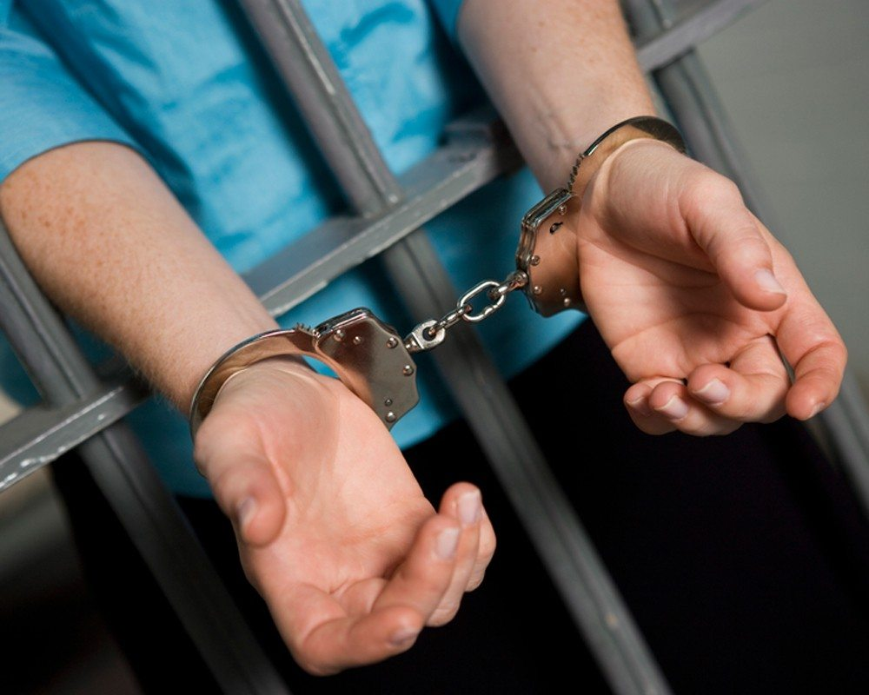

Уважаемые родители!
Наступил тот переломный момент, когда необходимо объединиться в борьбе с наркоманией и наркобизнесом. О чем бы вы ни говорили с детьми, постарайтесь ненавязчиво дать им хотя бы один совет из области соблюдения правил личной безопасности и правопослушного поведения. Будьте настоящим другом своему ребенку. И чем раньше вы начнете обсуждать эти вопросы с детьми, тем лучше. Ведь, как правило, в 15 или 16 лет они уже могут получить предложение о «трудоустройстве».
Спасем вместе наших детей от роковой ошибки.

Комиссия по делам несовершеннолетних
Буда-Кошелевского райисполкома

